**Università degli Studi di Udine**

Corso di Laurea Magistrale in Informatica

**Laboratorio di Ingegneria del Software 2**

Documento del Database

Versione 0.01

**Gruppo**: Excelsior



**Progetto:** EasyGDPR

**Committente:** Accademia delle Belle Arti (Udine)

**Versioni del Documento**

|  |  |  |  |  |
| --- | --- | --- | --- | --- |
| Versione | Autore | Descrizione | Data Stesura | Data  Approvazione |
| 0.01 | Luca | Prima bozza del documento | 13/01/19 |  |
|  |  |  |  |  |
|  |  |  |  |  |
|  |  |  |  |  |

Sommario

1 Diagramma ER 4

2 Tipo di Dato degli Attributi 5

2.1 Persona Fisica 5

2.2 Persona Giuridica 5

2.3 Nomina 6

2.4 Ruolo 6

2.5 Trattamento 6

2.6 Categoria Interessati 6

# Diagramma ER

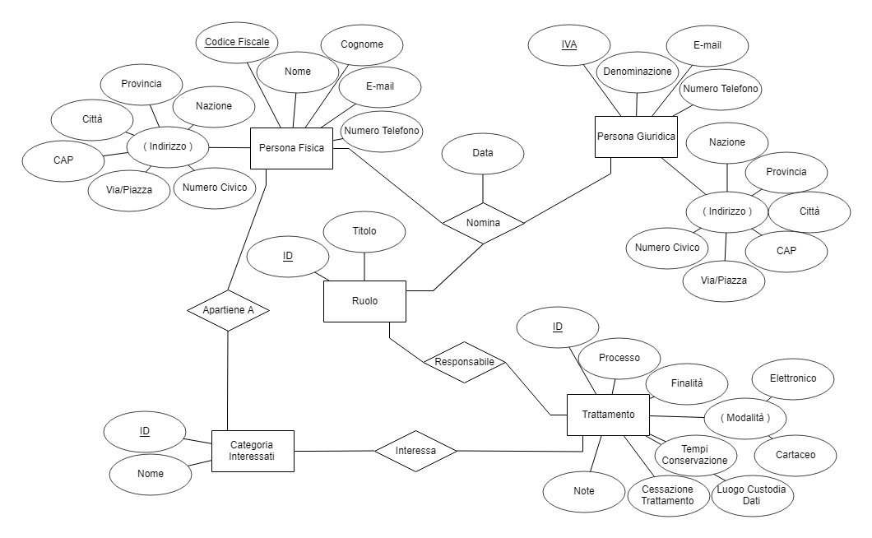

--- TO DO ---

Creare diagramma ER relativa al Calendario Eventi/Task e gestore documenti.

# Tipo di Dato degli Attributi

## Persona Fisica

Codice Fiscale: CHARACTER [16] - PK

Nome: VARCHAR [20]

Cognome: VARCHAR [20]

E-mail: VARCHAR [50]

Numero Telefono: CHARACTER [10]

Nazione: VARCHAR [20]

Provincia: VARCHAR [20]

Città: VARCHAR [20]

CAP: VARCHAR [6]

Via/Piazza: VARCHAR [20]

Numero Civico: SMALLINT

## Persona Giuridica

IVA: VARCHAR [11] - PK

Denominazione: VARCHAR [20]

E-mail: VARCHAR [50]

Numero Telefono: CHARACTER [10]

Nazione: VARCHAR [20]

Provincia: VARCHAR [20]

Città: VARCHAR [20]

CAP: VARCHAR [6]

Via/Piazza: VARCHAR [20]

Numero Civico: SMALLINT

## Nomina

Data: DATE

## Ruolo

ID: SMALLINT - PK

Titolo: VARCHAR [20]

## Trattamento

ID: SMALLINT - PK

Processo: VARCHAR [200]

Finalità: VARCHAR [200]

Elettronico: BOOLEAN

Cartaceo: BOOLEAN

Tempi Conservazione: VARCHAR [200]

Luogo Custodia: VARCHAR [200]

Cessazione Trattamento: VARCHAR [200]

Note: VARCHAR [1000]

## Categoria Interessati

ID: SMALLINT - PK

Nome: VARCHAR [20]

## Eventi

--- TO DO ---